投影机开关控制红外学习模块规格书
重庆昊纳科技 www.yofeng.com
为了能更好使用此模块，尽请使用前仔细阅读本说明书，对于红字和加粗字应足够注意！

模块参考图：
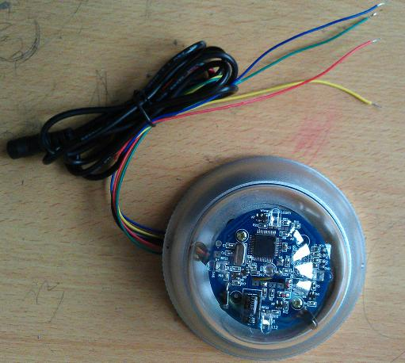
以上图片仅供参考,产品以实物为准

产品特性:
- 适应性强: 可以学习市面上98%的电视，空调，音响，VCD，投影机，电风扇，DV等。
- 可以学习红外载波
3. 通过开关信号控制投影机开机和关机
4. 掉电数据不丢失
5. LED指示工作状态
主要技术指标:
工作电压: 5V
工作电流: 7.5mA
发射瞬间电流: 1.5A
若外部扩展了其它的发射管发射电流会相应增大，根据实际情况选用合适的电源，以免因电压过低芯片复位
建议电源采用5VDC/2A，纹波<20mv
工作温度: 0度---65度
工作湿度: 10%---95%
红外载波频率: 15kHZ--80kHZ
红外遥控角度: < ±15°（视环境、距离、学习情况和遥控器灵敏度而定）
红外遥控正对距离: 1.5米--10米（视环境、角度、学习情况和遥控器灵敏度而定）
不建议将发射头靠得被控电器太近，否则因信号过强而无法控制，至少要大于1.5米
抗静电: ESD保护
抗干扰: 抗4kv快速脉冲干扰
典型应用:
空调节能集中控制
机房，基站，会议室投影机管理
公共场所投影机管理

模块接口接线图：
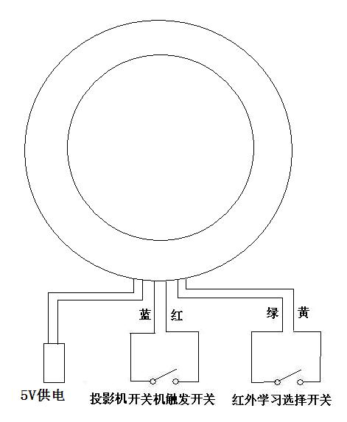
供电与接口引脚定义:
模块具有6根引出现，定义如下
- VCC: +5v供电
- GND: 地
- IO1: 投影机开关机触发开关 蓝线
- IO2: 投影机开关机触发开关 红线
- IO5: 红外学习选择开关 绿线
- IO6: 红外学习选择开关 黄线

使用说明：
投影机开关机触发开关由断开状态到合上会触发模块进行一次操作，该操作由红外学习选择开关决定，如果此时红外学习选择开关合上则学习投影机开机红外遥控码；如果断开则发射投影机开机红外遥控。
投影机开关机触发开关由合上状态到断开会触发模块进行一次操作，该操作由红外学习选择开关决定，如果此时红外学习选择开关合上则学习投影机关机红外遥控码；如果断开则发射投影机关机红外遥控。
注意: 投影机开关机触发开关状态改变必须要持续60ms以上才会触发模块。
只有在投影机开关机触发开关状态改变时才会触发模块动作，在稳定状态时模块处于等待状态。
学习步骤：
1. 将绿线和黄线连接上。
2. 将红线和蓝线连接上，模块LED指示灯亮，开始等待学习投影机开机。
3. 用红外遥控器正对着模块前方的黑色红外接收管，距离在3--5cm左右，确认周围无强光或其它红外线和电磁干扰，按一下投影机遥控开关机键，模块LED指示灯熄灭表示学习完成了。
建议遥控器距离红外接收管不能小于2cm大于6cm，根据实际情况确定。制约学习效果好坏的因素很多，在学习时可以试验不同的距离，反复试验确定一个最佳学习的距离。
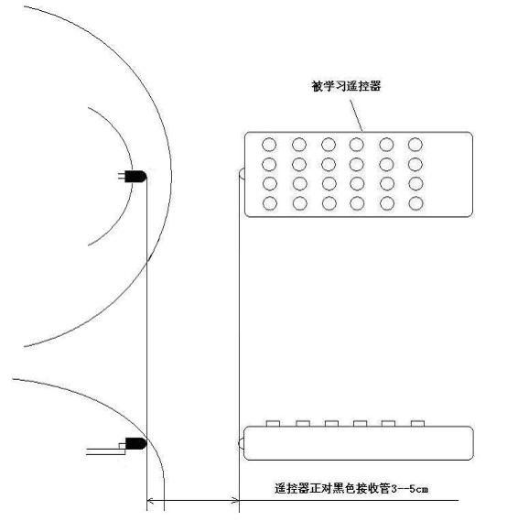
4. 如果学习错误LED指示灯会闪烁3下提示重新学习，重复步骤3
5. 断开红线和蓝线的连接，模块LED指示灯亮，开始等待学习投影机关机。
6. 用红外遥控器正对着模块前方的黑色红外接收管，距离在3--5cm左右，确认周围无强光或其它红外线和电磁干扰，按一下投影机遥控开关机键，模块LED指示灯熄灭表示学习完成了。
7. 断开绿线和黄线的连接，学习步骤完成。
使用时红线和蓝线连接就会发射投影机开机遥控，断开就会连续发射两次投影机关机遥控，前后两次间隔时间1.5秒。
- 红外遥控设备覆盖范围示意图

